员工打卡情况管理系统

1 系统概述
员工打卡情况管理系统是一个旨在实现企业员工考勤管理数字化、自动化的信息管理系统。系统通过对员工信息、部门架构、打卡记录、请假、加班等数据进行集中管理和深度分析，取代传统低效的手工登记和统计方式，为企业提供精准、高效的考勤管理解决方案，为人力资源部门的薪酬计算、绩效考评和出勤分析提供可靠的数据支撑

2 系统总体设计

2.1 需求分析

2.1.1硬件需求
（1）台式机电脑或笔记本电脑
（2）8G或以上内存
（3）300G或以上硬盘

2.1.2软件需求
（1）Windows10或以上操作系统
（2）Mysql5.x或以上版本数据库
（3）Node10.0或以上版本JavaScript 运行环境

2.2 系统架构
（1）控制层 (Controller Layer) ：
- 职责：接收用户请求（如HTTP请求），调用服务层处理业务，并返回响应（如JSON/页面）。
- 定位：它是系统的入口和调度员，不处理具体业务，只负责协调和转发。
- 关键：薄的一层，主要做参数校验、权限验证、请求路由和响应封装。
（2）服务层 (Service Layer)：
- 职责：实现核心业务逻辑，是应用程序的大脑和心脏。
- 定位：它协调多个数据层操作，组合成一个有意义的业务活动（如“用户注册”需要调用多个数据操作）。
- 关键：包含具体的业务规则、计算、流程处理，是系统中最能体现业务价值的一层。
（3）数据层 (Data Access Layer / Repository Layer)：
- 职责：负责与数据库（或其他数据源）进行增删改查（CRUD）等底层交互。
- 定位：它是系统的仓库管理员，只关心数据的存储和读取，不关心任何业务逻辑。
- 关键：通过封装数据库操作，为上层的服务层提供简单、统一的数据访问接口。

2.3 功能模块划分
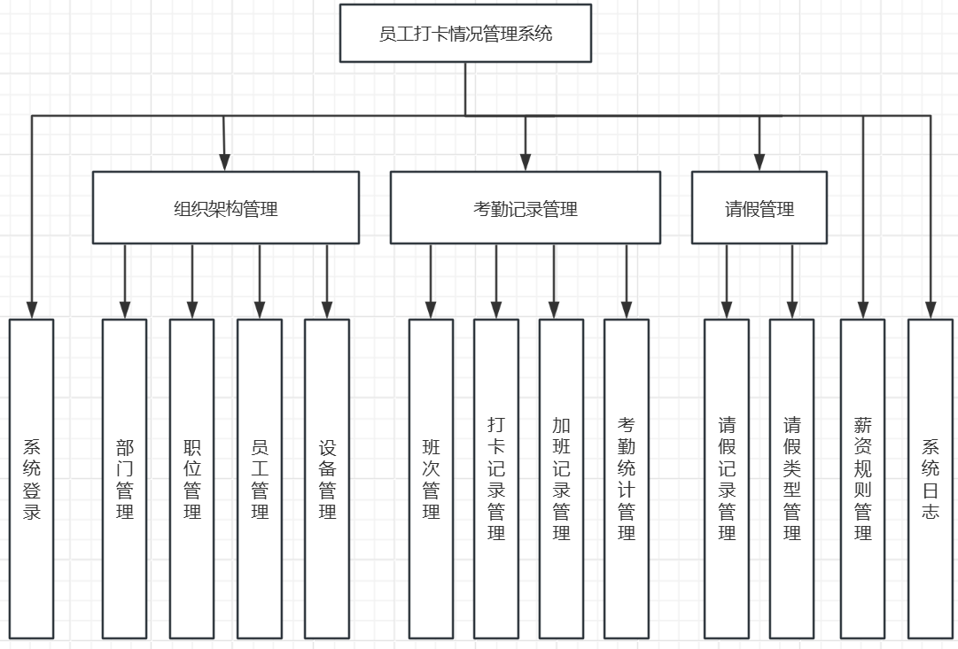
图2.1 功能模块图

3 数据库设计

3.1 ER图

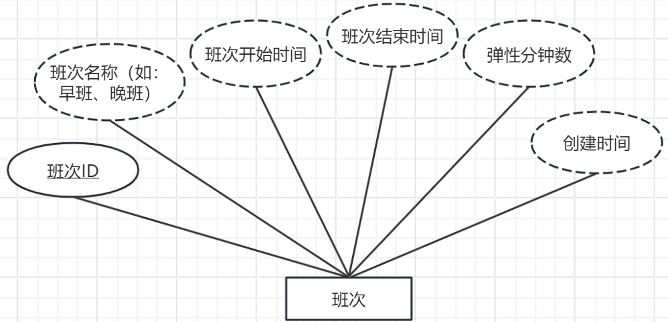

图3.1 班次表ER图

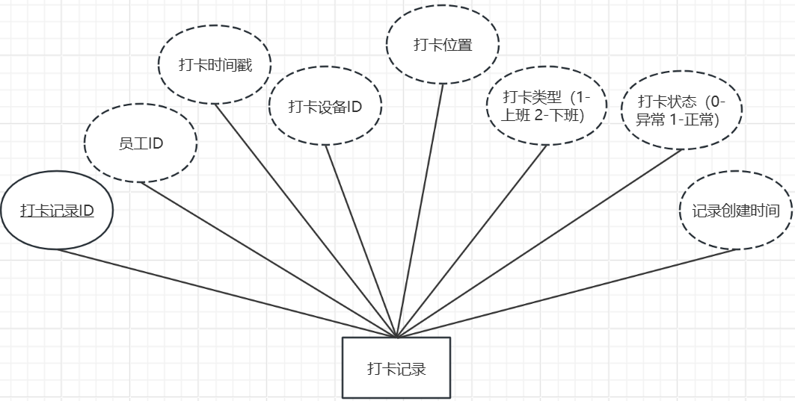
图3.2 打卡记录表ER图

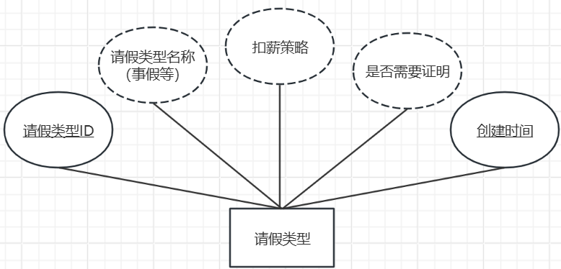
图3.3 请假类型表ER图

3.2 数据表设计清单
表3.1 shifts（班次表）
字段名 | 字段编码 | 数据类型 | 键值 | 可为空 | 默认值 | 注释
班次ID | record_id | INT(9) | 主键 | 否 |  | 自增长类型
 | employee_id | INT |  | 否 |  | 员工ID
  员工ID
打卡时间 | clock_time | DATETIME |  | 否
  打卡时间戳
设备ID | device_id | VARCHAR(50) |  | 是 |  | 打卡设备ID
位置 | location | VARCHAR(100) |  | 是
  打卡位置
类型 | type | TINYINT |  | 是 |  | 打卡类型（1-上班 2-下班）
状态 | status | TINYINT |  | 是 |  | 打卡状态（0-异常 1-正常）
创建时间 | created_time | TIMESTAMP |  | 是 |  | 记录创建时间

表3.2 clock_records（打卡记录表）
字段名 | 字段编码 | 数据类型 | 键值 | 可为空 | 默认值 | 注释
打卡记录ID | record_id | INT(9) | 主键 | 否 |  | 自增长类型
 | employee_id | INT |  | 否 |  | 员工ID
  员工ID
打卡时间 | clock_time | DATETIME |  | 否
  打卡时间戳
设备ID | device_id | VARCHAR(50) |  | 是 |  | 打卡设备ID
位置 | location | VARCHAR(100) |  | 是
  打卡位置
类型 | type | TINYINT |  | 是 |  | 打卡类型（1-上班 2-下班）
状态 | status | TINYINT |  | 是 |  | 打卡状态（0-异常 1-正常）
创建时间 | created_time | TIMESTAMP |  | 是 |  | 记录创建时间

表3.2 leave_types（请假类型表）
字段名 | 字段编码 | 数据类型 | 键值 | 可为空 | 默认值 | 注释
ID | id | INT(9) | 主键 | 否 |  | 自增长类型
类型名称 | type_name | VARCHAR(50) |  | 是 |  | 请假类型名称（事假、病假等）
扣薪策略 | deduct_policy |  |  | 是
  VARCHAR(100)
  扣薪策略
需要证明 | requires_proof | TINYINT |  | 是 | 0
  是否需要证明
创建时间 | created_time | TIMESTAMP |  | 是 | CURRENT_TIMESTAMP | 创建时间

4软件设计

4.1 用例图

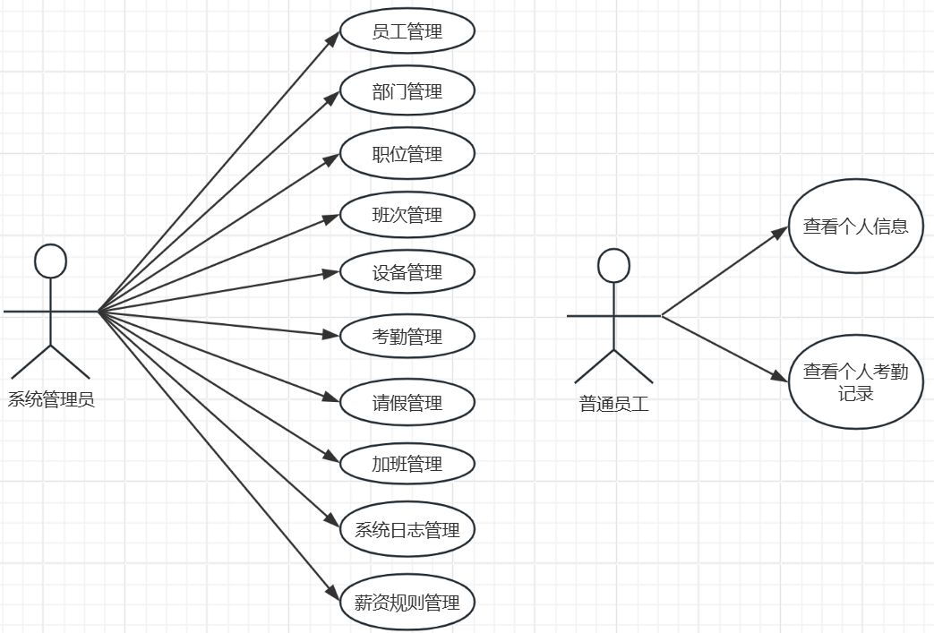
图4.1 用例图

4.2 类图
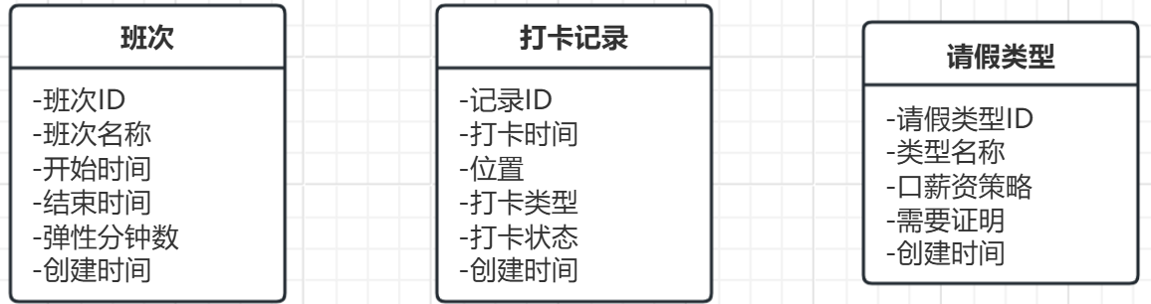
图4.2 类图

5系统测试

5.1功能测试方案

表5.1 测试用例方案表
测试项 | 测试方法 | 预期结果
登录 | 登录页面输入用户名和密码 | 正确才允许进入系统否则提示错误
查询 | 输入产品编号或产品名称查询产品 | 看到符合条件的产品数据
新增 | 通过页面对话框增加产品数据 | 看到新增的产品数据
修改 | 通过页面对话框修改产品数据 | 看到修改后的产品数据
删除 | 通过页面的删除按钮删除产品数据 | 看到删除产品后的效果

5.2测试数据记录
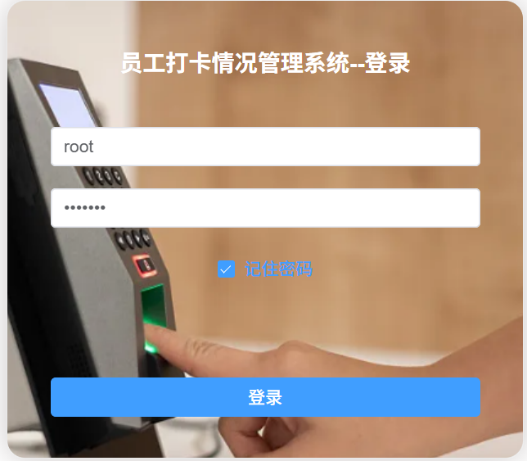
图5.1系统登录
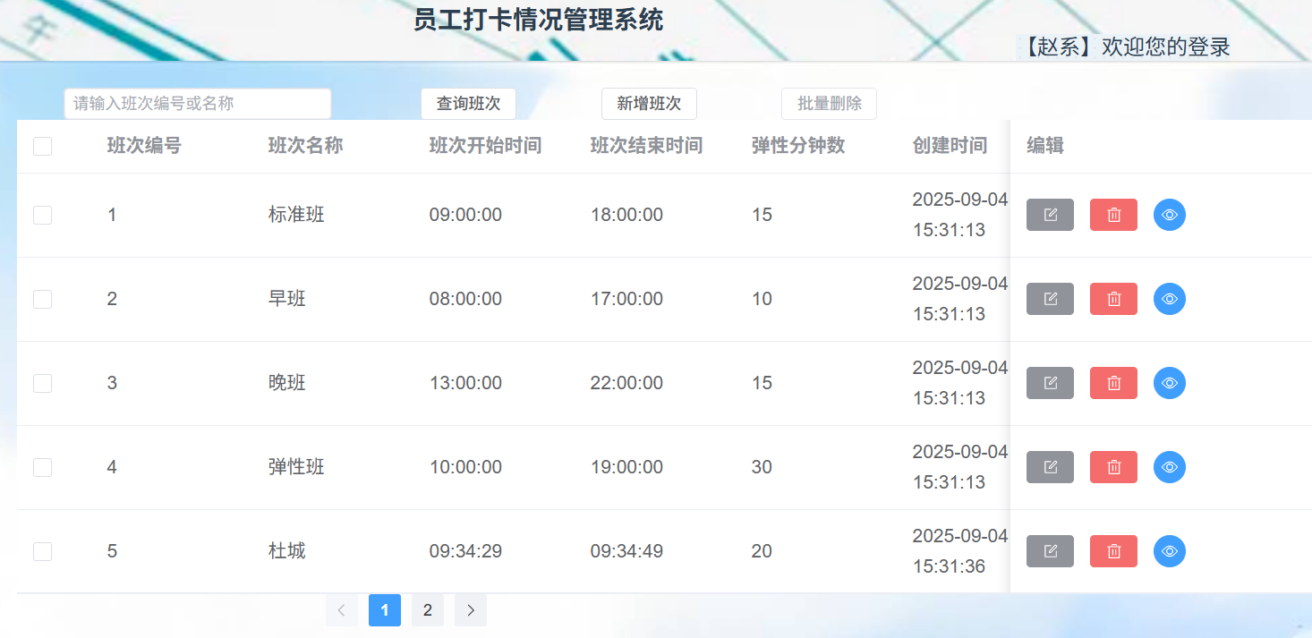
图5.2 查询班次数据
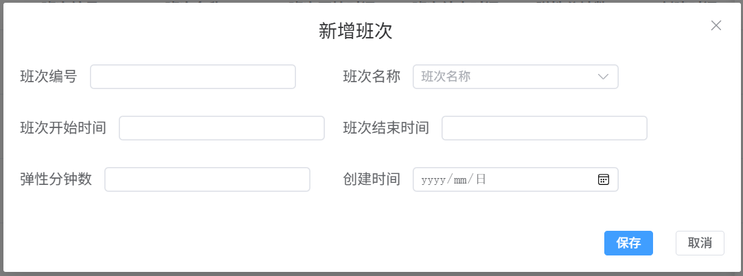
图5.3 增加班次数据
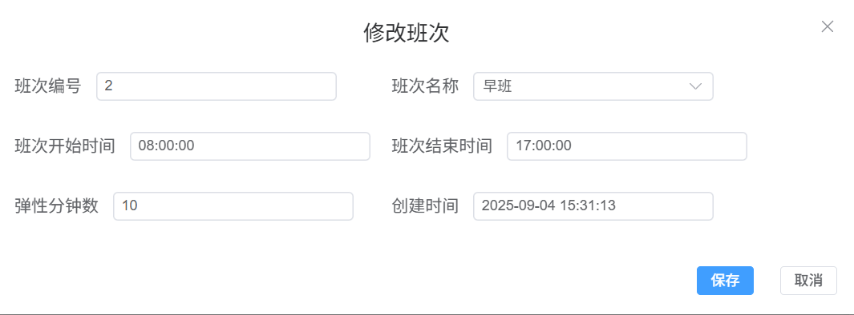
图5.4 修改班次数据
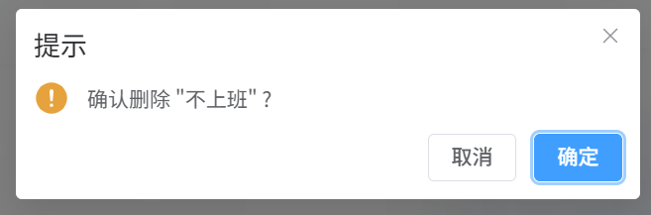
图5.5 删除班次数据
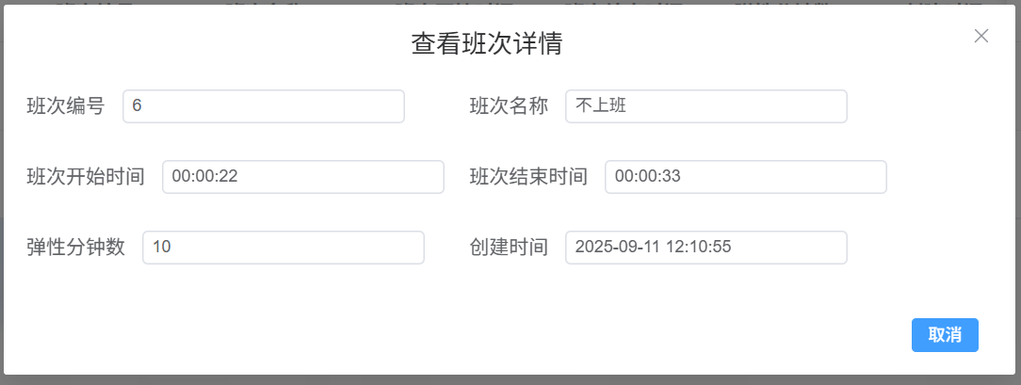
图5.6 查看班次详情
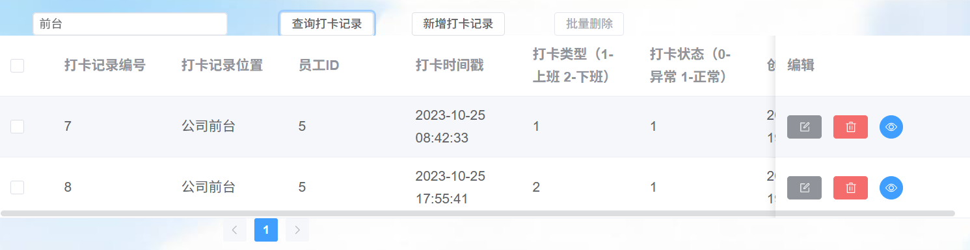
图5.7 查询打卡记录数据
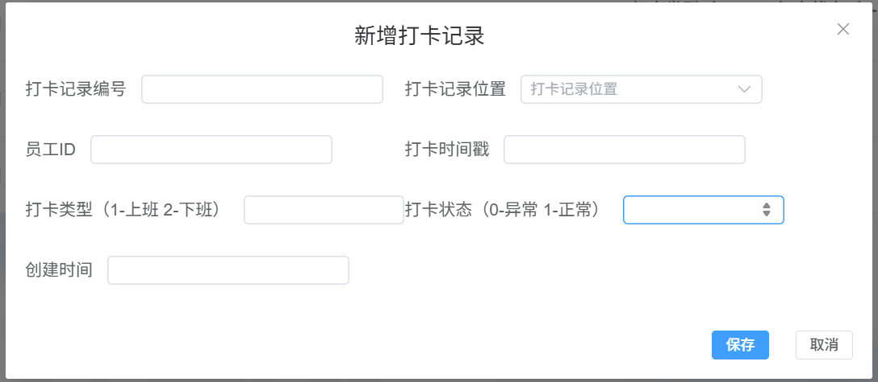
图5.8 增加班次数据
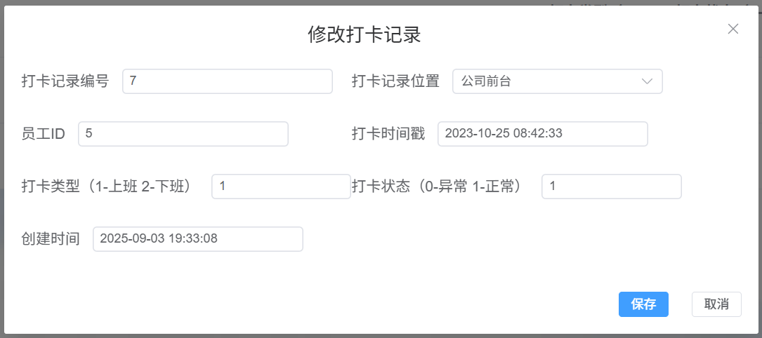
图5.8 修改班次数据
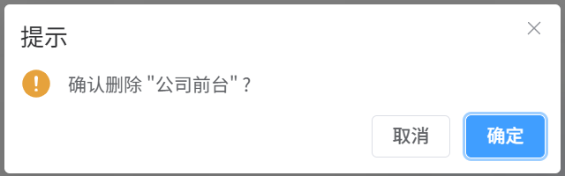
图5.10 删除班次数据
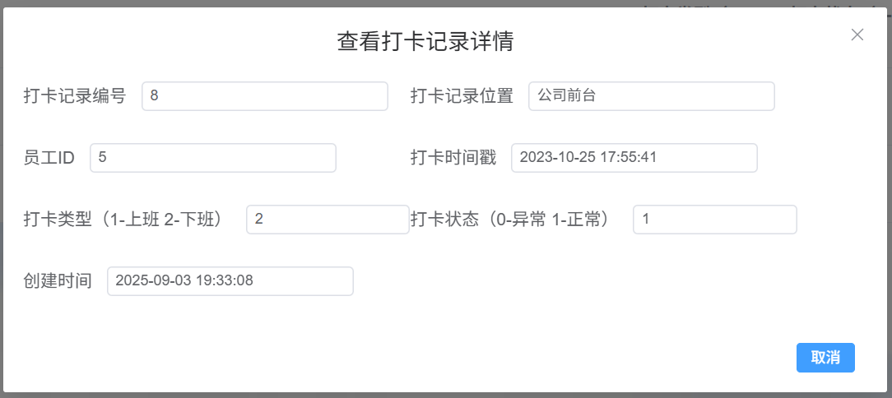
图5.11 查看班次详情
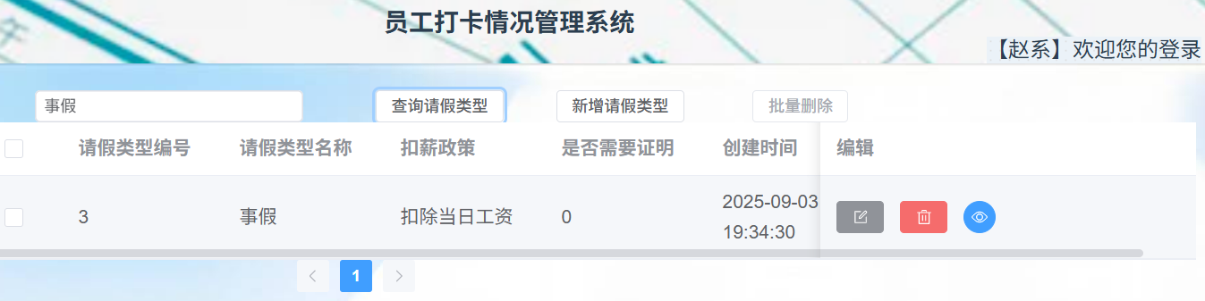
图5.12 查询请假类型数据
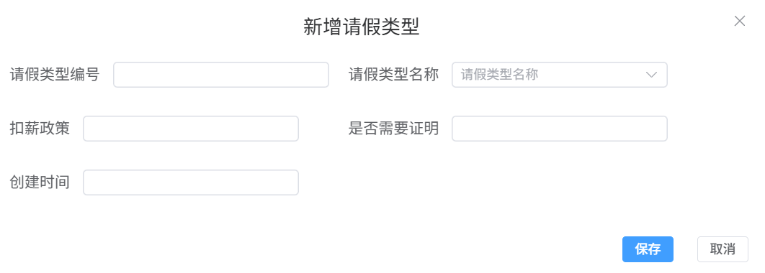
图5.13 增加请假类型数据
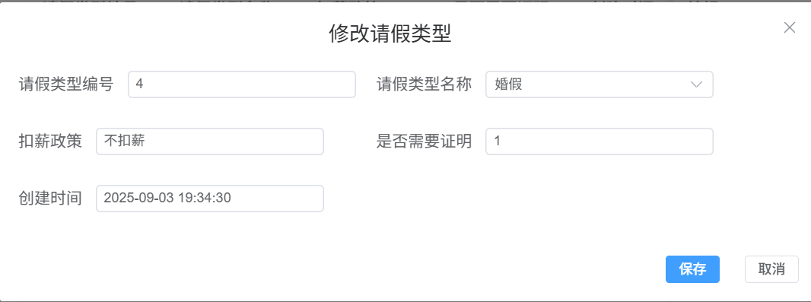
图5.14 修改请假类型数据
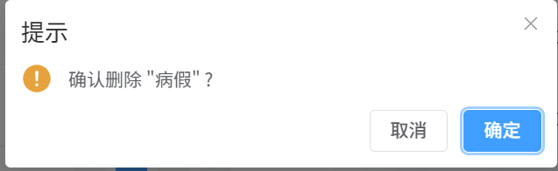
图5.15 删除请假类型数据
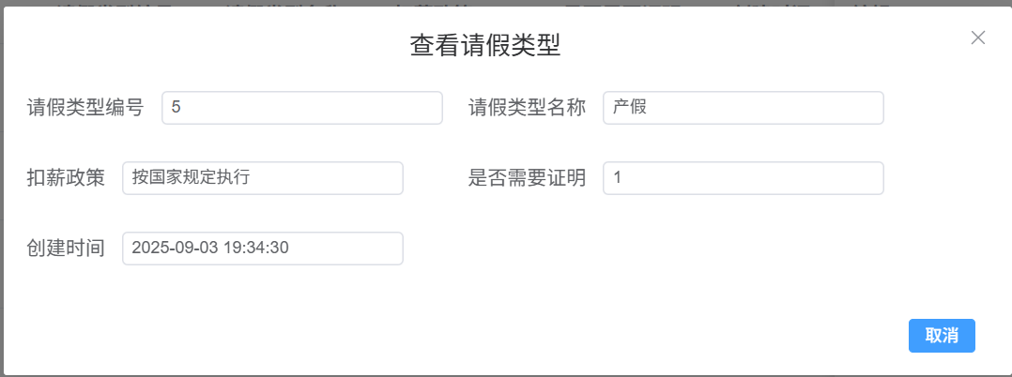
图5.16 查看请假类型详情

6系统设计总结

本系统旨在构建一个高效、稳定、可扩展的员工打卡情况管理系统，实现企业考勤管理的数字化与自动化。系统通过对员工打卡记录、班次安排、请假与加班等数据的集中管理与分析，有效替代传统手工登记方式，显著提升考勤效率与数据准确性，为人力资源管理提供可靠的数据支持。

在系统架构方面，采用经典的分层设计，包括控制层、服务层与数据层，实现了前后端分离。控制层负责请求接收与响应调度，服务层封装核心业务逻辑，数据层专注于数据库操作，各层职责清晰、耦合度低，增强了系统的可维护性和扩展性。数据库设计上，通过定义班次表、打卡记录表、请假类型表等数据实体，确保了数据的完整性与一致性。

系统目前我已实现班次管理、打卡记录管理、请假类型管理等功能模块，完成了从数据录入、查询到修改、删除的全流程操作，基本满足企业日常考勤管理需求。测试结果表明，系统运行稳定，界面操作简便，数据响应及时。

未来可进一步扩展移动端支持、数据统计分析报表、多考勤设备集成及异常考勤智能提醒等功能，持续提升系统的实用性与智能化水平，更好地适应企业现代化管理的需求。

